25. 5. 2010 v 19:00

Lékařská fakulta - klub A. Trýby v suterénu
uvádí
cyklus zábavně-vzdělávacích besed
na téma
Československá nová vlna
fenomén domácí kinematografie 60. let

Ostře sledované vlaky (Closely Watched Trains)

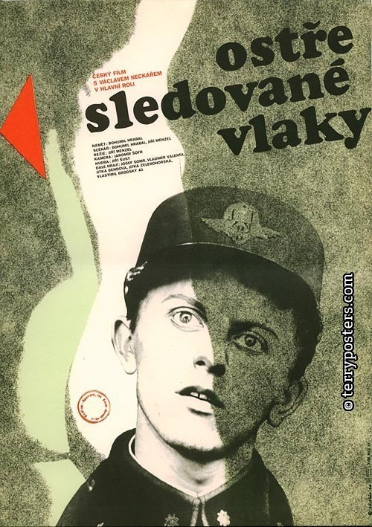
Film oceněný r. 1967 Oscarem pro nejlepší neanglicky mluvený film natočil Jiří Menzel podle knihy Bohumila Hrabala.

Mladý drážní elév Miloš Hrma si odbývá své první sexuální i profesní zkušenosti v neklidném období válečného protektorátu. Setkává se nejen s lidskou malostí a poklonko-váním, ale nakonec i s pochopením a láskou. Vrcholný čin hrdinského sebeobětování však nakonec musí prokázat sám.

ČSSR 1966, 92 min., česky, anglické titulky
režie: Jiří Menzel
hrají: Václav Neckář, Vladimír Valenta, Josef Somr, Jitka Zelenohorská, Vlastimil Brodský, Naďa Urbánková a další
hodnocení filmu na IMDb: 7,9 / 10

Kluby jsou pořádány ve spolupráci se Spolkem mediků. Děkujeme!

25. 5. 2010 Lékařská fakulta MU, Komenského nám. 2, Brno suterén - sál pod PC studovnou

